Testtagebuch

# Schritt 1:

Einer Zelle endlos Platz bieten, Bewegung deaktivieren, Wachstumsrate und Teilungswahrscheinlichkeit so anpassen, dass Zellzykluszeit = 18 h und durchschnittliche Größe = 170 Micrometer^2.

Ergebnis:

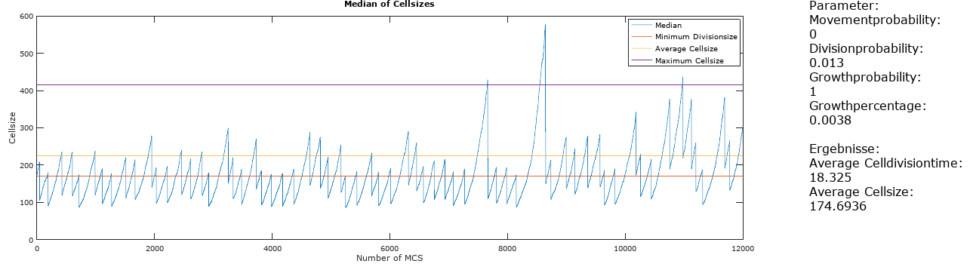

# Schritt 2:

Eine Zelle im Kollektiv beobachten. Platz wird wieder begrenzt. Parameter aus Schritt 1 werden beibehalten.

Ergebnis:

Große Schwankungen bei der Zellzykluszeit. Durchschnittliche Größe relativ konstant.

Durchschnitt aus 10 Versuchen:

Teilungsrate: 17,3

Größe beobachtete Zelle: 114

Größe aller Zellen: 104

# Schritt 3 a):

Ersetzen der Teilungslogik durch die des Artikel und Wiederholung von Schritt 1

Ergebnis:

Für kleine MCS ok, für große katastrophal

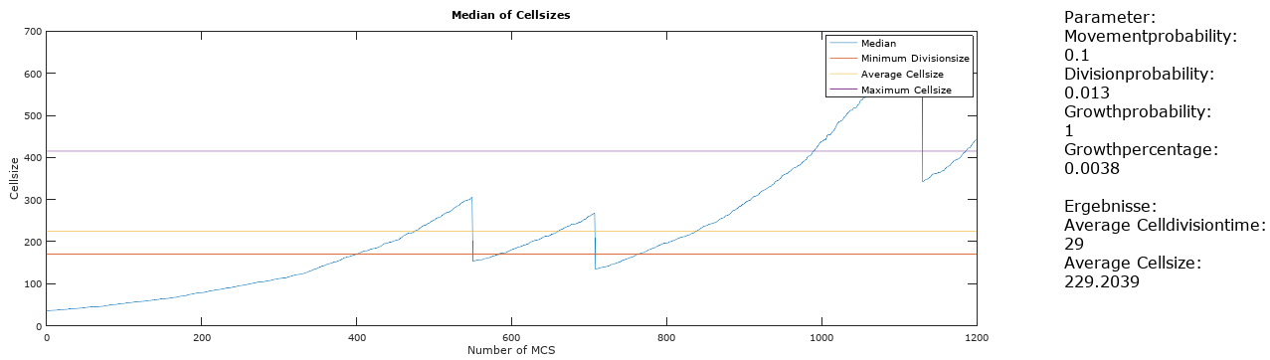

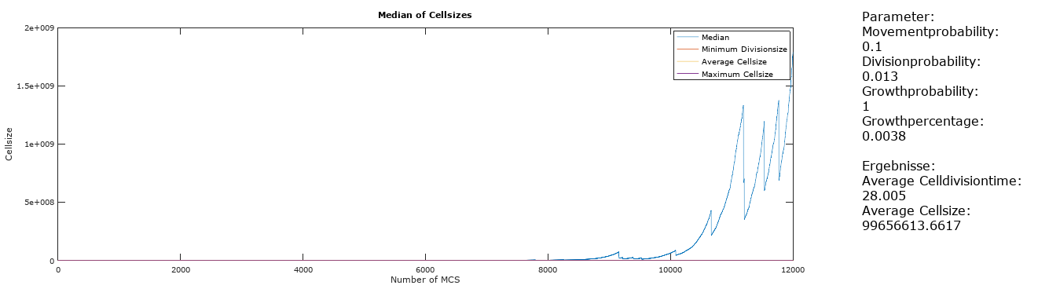

# Schritt 3 b):

Anpassen der Wachstumsrate

Ergebnis:

Die Wachstumsrate kann zwar so angepasst werden, dass die Zelle auch bei vielen MCS nicht „entartet“, allerdings geht damit eine langsamere Zellteilung einher.

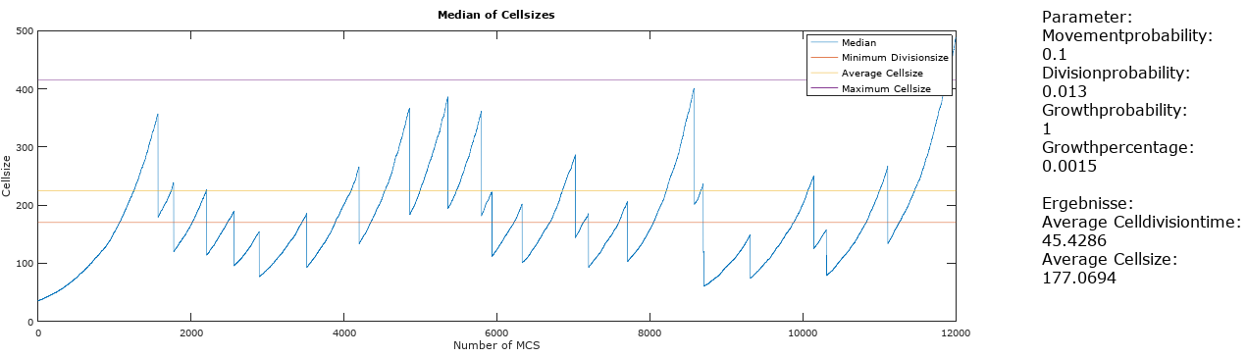

Schritt 4 b):

Anpassen der Teilungsfunktion um einen Faktor. Hier 2,1:

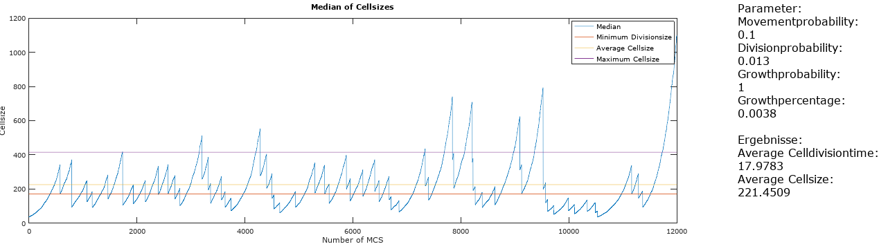

Ergebnis: „Entartung“ minimal. Nahezu perfekte Werte für Zellteilung und durchschnittliche Größe

# Schritt 5:

20 Tage mit den Werten aus 4b) simulieren. Ergebnis: 300.000 Zellen

* Größere Startzellen und größere Knotengröße -> 800.000 Zellen
* Nur größere Knotengröße -> 600.000 Zellen
* Achseneinheit hinzufügen
* Statistic und Animation vereinigen